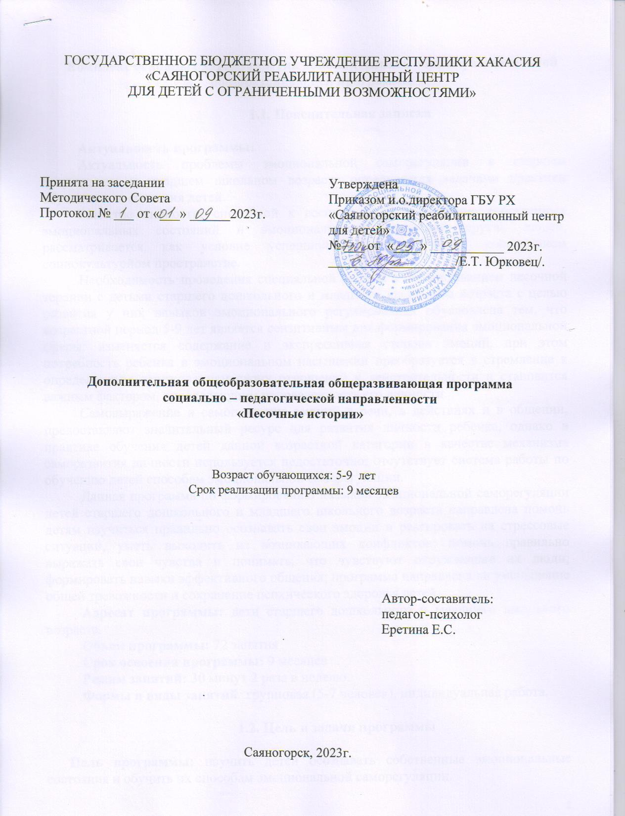

Комплекс основных характеристик дополнительной общеобразовательной общеразвивающей программы

  - Пояснительная записка

Актуальность программы:
Актуальность проблемы эмоциональной саморегуляции в старшем дошкольном и младшем школьном возрасте определяется задачами практики обучения и воспитания детей.
Развитие личности, способной к восприятию и пониманию собственных эмоциональных состояний и эмоциональных проявлений других людей, рассматривается как условие успешной ее адаптации в современном социокультурном пространстве.
Необходимость проведения специальной работы с использованием песочной терапии с детьми старшего дошкольного и младшего школьного возраста с целью развития у них навыков эмоционального регулирования обусловлена тем, что возрастной период 5-9 лет является сензитивным для формирования эмоциональной сферы: изменяется содержание и экспрессивная сторона эмоций, при этом потребность ребенка в эмоциональном насыщении преобразуется в стремление к определенным переживаниям своих отношений к действительности и становится важным фактором, определяющим направленность его личности.
Самовыражение и самопознание эмоций в речи, в действиях и в общении, предоставляют значительный ресурс для развития личности ребенка, однако в практике обучения детей данной возрастной категории в качестве механизма саморазвития личности используется недостаточно; отсутствует система работы по обучению детей способам эмоциональной саморегуляции.
Данная программа по формированию навыков эмоциональной саморегуляции детей старшего дошкольного и младшего школьного возраста направлена помочь детям научиться правильно осознавать свои эмоции и реагировать на стрессовые ситуации, уметь выходить из возникающих конфликтов; помочь правильно выражать свои чувства и понимать, что чувствуют окружающие их люди; формировать навыки эффективного общения; программа направлена на уменьшение общей тревожности и сохранение психического здоровья детей.
Адресат программы: дети старшего дошкольного и младшего школьного возраста.
Объем программы: 72 занятия
Срок освоения программы: 9 месяцев
Режим занятий: 30 минут 2 раза в неделю.
Формы и виды занятий: групповая (5-7 человек), индивидуальная работа.

1.2. Цель и задачи программы

Цель программы: научить детей осознавать собственные эмоциональные состояния и обучить их способам эмоциональной саморегуляции.
Задачи программы:
Образовательные: сформировать у детей способность распознавать собственные чувства и чувства других людей, чтобы уметь управлять своими эмоциями и поддерживать верный стиль в отношениях; формировать у детей умения и навыки практического владения выразительными движениями – мимикой, жестами, пантомимикой.
Развивающие: развивать адекватную оценочную деятельность, направленную на анализ, как собственного поведения, так и поступков окружающих людей; самоконтроль в отношении проявления своего эмоционального состояния в ходе самостоятельной деятельности.
Воспитывающие: воспитывать интерес к окружающим людям, развивать чувства понимания и потребности в общении; сообщая детям знания, воспитывать в них такие нравственные качества, как любовь к близким людям, стремление заботиться о них.
  - Содержание программы
Учебный план реализации программы

№ | Название раздела | Количество занятий
1 | Диагностический | 1
2 | «Кто я?». В раздел включены игры, упражнения, задания, направленные на формирование первоначальных представлений детей о себе и исследование себя.  Темы раздела: Мои эмоции и чувства. Мои успехи и неудачи. Моя характеристика. | 17
3 | «Я и мои эмоции». Раздел знакомит детей с базовыми  эмоциональными состояниями. На занятиях раздела воспитанники с помощью специальных упражнений, песочных игр и заданий обучаются различать свои эмоции и управлять ими.  Темы раздела: Базовые эмоции «мои эмоции».  «Какой я сегодня» взаимосвязь ситуаций и эмоционального состояния. Как управлять собой. | 17
4 | «Я и другие». При изучении тем раздела воспитанники учатся распознавать эмоции других людей, а также изучаются понятия дружба, эмпатия, доброжелательность, оптимизм, изучаются вопросы взаимоотношений, конфликтов.  Темы раздела: Что чувствуют другие. Проявляем эмпатию. Учимся общаться. Учимся доброжелательности. Учимся решать конфликты. | 17
5 | «Я управляю собой». В раздел входят заключительные занятия, основная цель которых – формирование умения контролировать свое поведение и эмоциональное состояние; умение самостоятельно снимать эмоциональное напряжение. | 20
Итого: |  | 72

Этапы реализации программы
Этапы работы | Содержание работы
Организационный | Беседа с воспитателями об эмоциональном состоянии ребенка. Анкета для педагогов по выявлению уровня эмоционального состояния детей старшего дошкольного возраста (приложение 2).
Диагностический | Диагностика эмоционального состояния ребенка.  Проективная методика «Кактус» (приложение 3).  Проективная методика «Дерево» (приложение 4).
Коррекционный и развивающий | Коррекция страхов тревожности, агрессии.  Развитие умения выражать свое эмоциональное состояние; контролировать свое поведение и эмоциональное состояние; общаться со взрослыми и сверстниками; умение снимать эмоциональное напряжение и оценивать свои потенциальные возможности
Аналитический | Повторная диагностика ребенка

Структура занятия
Этапы | Задачи | Средства | Роль педагога-психолога
Приветствие | Обозначить начало занятия, создать особую атмосферу, подчеркнуть безопасность | Определенные ритуалы | Обеспечить для каждого участника максимально комфортное вхождение в группу
1.Вводная часть (разминка) | Самоопределение участников | Ритуализированная форма, которая каждый раз наполняется новым содержанием | Предоставить каждому участнику возможность поделиться своими переживаниями, помочь осознать и принять свои чувства
2.Основная часть (рабочая) | Задачи соответствуют  теме занятия | Самые разнообразные активные формы (игры, беседа, игровые упражнения) | Дать определённую информацию в доступной форме. Предоставить возможность выразить свои чувства. Помочь овладеть навыками, основываясь на полученной информации
3.Завершение занятия | Возможность выплеснуть накопившееся напряжение. Завершение работы в позитивном эмоциональном состоянии | Подвижные или релаксационные игры | Обеспечение безопасности участников
4. Прощание | Обозначить конец занятия | Определенные ритуалы | Эмоциональная поддержка детей

  - Планируемые результаты
В результате освоения программы дети смогут:
- Понимать себя, свои эмоции и потребности
- Называть и распознавать свои эмоции
- Правильно вести себя в различных ситуациях
- Понимать эмоции и потребности окружающих
- Доброжелательно и эффективно взаимодействовать с окружающими
- Осознает собственные эмоциональные состояния
- Использовать способы эмоциональной саморегуляции
- Эффективно воспринимать новую информацию, легко осваивать любой образовательный материал
Также, у детей развиваются:
- Коммуникативные навыки
- Вербальные навыки
- Когнитивные навыки: память, внимание, логическое и абстрактное мышление
- Познавательные способности
- Навыки целеполагания и достижения целей
- Стрессоустойчивость
- Навыки адаптации к новым обстоятельствам
- Навыки разрешения конфликтов

-
2.1 Календарный учебный график (приложение 1)

2.2. Ресурсное обеспечение

Используемые методы и техники:
Диагностические методы: беседа, анкетирование, проективные методики, наблюдение.
Коррекционные и развивающие методы: свободные и тематические игры-драматизации, игры-взаимодействия, ролевое проигрывание моделей поведения в различных ситуациях, сказкотерапия, песочная терапия, песочные игры, арт-терапия, музыкотерапия.
Техники: релаксация, психогимнастика, телесная терапия, песочная терапия.

Оборудование:

Технические средства обучения:
- Мультимедийное оборудование
- Музыкальный центр
- Компьютер
Экранно-звуковые пособия:
- Диски с записями детской и классической музыки
- Презентации
Оборудование кабинета:
- Столы
- Стулья
- Ковер
- Мультимедийное оборудование
- Музыкальный центр.

- Интерактивная песочница Арт-песочница Sandia (Песочная живопись)

Список литературы

Амбросьева Н.Н. Классный час с психологом: сказкотерапия для школьников. — М.: Глобус, 2007.
Артюхова И. В первом классе без проблем. Библиотечка «Первого сентября» Серия «Школьный психолог» Вып. 22. — М.: Чистые пруды, 2008.
Артюхова И. Профилактика дезадаптации первоклассников. Психологические технологии. Библиотечка «Первого сентября». Серия «Школьный психолог». Вып. 23. — М.: Чистые пруды, 2008.
Битянова М.Р., Азарова Т.В., Афанасьева Е.И., Васильева Н.Л. Работа психолога в начальной школе. — М., 1998.
Зинкевич-Евстигнеева Т.Д., Грабенко Т.М. Чудеса на песке. Практикум по песочной терапии. — СПб.: Речь, 2007.
Киселева М.В. Арт-терапия в работе с детьми: Руководство для детских психологов, педагогов, врачей и специалистов, работающих с детьми. — СПб.: Речь, 2006.
Кузуб Н., Осипук Э. В гостях у песочной феи. Организация педагогических игр с песком для детей дошкольного возраста. Газета «Школьный психолог», № 6/2006.
Сакович Н.А. Технология игры в песок. Игры на мосту. — СПб.: Речь, 2006.
Сакович Н.А. Sandplay с маленькой буквы «s». Газета «Школьный психолог», № 9/2006.
Соловьева Н. Познавательные игры на песке. Газета «Школьный психолог», № 6/2006.
Тресиддер Дж. Словарь символов / Пер. с англ. — М.: ФАИР-ПРЕСС, 1999.
Юринова Н. Графическая психодиагностическая методика «Человек под дождем». Газета «Школьный психолог», № 33/2000.

Приложение 1
Календарный учебный график

№ п/п | Занятие | Цель занятий | Содержание |  | Количество занятий | Форма занятий | Оборудование (материалы) | Формы контроля
 |  |  | Теория | Практика
1 | Диагностика первичная | Определение эмоционального состояния ребенка | Диагностика.  Проективная методика.  «Кактус» (приложение 3).  Проективная методика «Дерево» (приложение 4). |  | 1 | Групповая. Кабинет психолога. | Лист бумаги А4,  цветные карандаши, ластик.  Бланк проективной методики «Дерево» | Диагностические карты.
2 | «Кто я?» | Развитие первоначальных представлений детей о себе и исследовании самого себя | 10 минут  Познакомить детей с эмоциями. Способствовать эмоционально-личностному развитию | 20 минут  Упражнения в песке, игры, рефлексия | 17 | Групповая. Кабинет психолога | Интерактивная песочница.  Бумага, карандаши, фломастеры, краски | Дневник настроения
3 | «Я и мои эмоции» | Знакомство с базовыми эмоциональными состояниями и техниками контроля | 10 минут  Познакомить детей с базовыми  эмоциональными состояниями. С приемами контроля эмоциональных реакций. | 20 минут  Специальные релаксационные упражнения (дыхательные), песочные игры и задания | 17 | Групповая. Кабинет психолога | Арт-песочница Sandia (+ видеокурс Песочная живопись).  Бумага, цветные карандаши, мяч, мягкие игрушки, раздаточный материал. | Дневник настроения
4 | «Я и другие» | Развивать у детей навыки распознавания эмоций других людей и понимания их эмоционального состояния. | Развивать у детей умение анализировать мимику, жесты, тон голоса и другие невербальные сигналы, которые помогают определить эмоциональное состояние человека.  помогают учащимся разобраться в понятиях дружбы, эмпатии, доброжелательности и оптимизма. | 20 мин  Игры-драматизации. Упражнения с элементами арт-терапии | 17 | Групповая. Кабинет психолога | Раздаточный материал, карандаши, фломастеры | Дневник настроения
5 | «Я управляю собой» | Научить детей эффективно управлять своими эмоциями и самостоятельно снимать психоэмоциональное напряжение. | 10 мин  Закрепление понимания собственных эмоций,  Практическая отработка методов , которые помогут им стать более гибкими в реакции на эмоциональные вызовы и контролировать свои реакции. | 20 мин  Отработка полученных знаний, дыхательные упражнения, сихопрофилактические игры, упражнения направленные на снятия мышечного напряжения | 20 | Групповая.  Кабинет психолога | Интерактивная песочница  Бумага, краски, клей, пластилин. | Дневник настроения
6 | Итоговая диагностика | Определение эмоционального состояния ребенка | Диагностика.  Проективная методика.  «Кактус» (приложение 3).  Проективная методика «Три желания» (приложение 4). |  | 1 | Групповая.  Кабинет психолога | Лист бумаги А4,  цветные карандаши, ластик.  Бланк проективной методики «Дерево» | Диагностическая карта

Приложение 2

Анкета для педагогов по выявлению уровня эмоционального состояния детей старшего дошкольного возраста
Цель: выявить уровень эмоционального состояния детей старшего дошкольного и младшего школьного возраста, а так же знаний педагогов о влиянии среды на эмоциональное развитие детей.
1. Какие эмоциональные проявления характерны для вашего воспитанника?
2. Как часто в процессе общения с вами ребенок испытывает позитивные эмоции? (часто, нечасто, редко, никогда)
3. Как часто в процессе общения с вами ребенок испытывает негативные эмоции? (часто, нечасто, редко, никогда)
4. Какие эмоции чаще всего испытывает ваш воспитанник при общении со сверстниками? (радость, удовольствие, интерес, обиду, гнев, стыд, страх, вину, грусть)
5. Как часто вы обсуждаете со своими воспитанниками причины возникновения ваших различных эмоциональных состояний? (часто, от случая к случаю, редко, никогда)
6. Как часто вы обсуждаете со своими воспитанниками причины возникновения их различных эмоциональных состояний? (часто, от случая к случаю, редко, никогда)
7. Какие виды деятельности вызывают у вашего воспитанника позитивные эмоции, а какие негативные?
9. Считаете ли вы, что ваш воспитанник умеет адекватно выражать свои эмоции? (да, нет, затрудняюсь с ответом)
10. Оказывает ли среда влияние на эмоциональное развитие детей?
11. Что можно изменить в среде группы, чтобы она оказывала влияние на эмоциональное развитие детей?»
12. Считаете ли вы, что вашему воспитаннику необходима работа над эмоциональным развитием? (да, нет).

Приложение 3

Проективная методика
«Кактус»
Цель: Выявление состояния эмоциональной сферы ребенка, выявление наличия тревожности и агрессии, ее направленности и интенсивности.
Инструкция к выполнению: Предлагаем ребенку на листе бумаги (формат А4) нарисовать кактус, такой, какой ты его себе представляешь. Вопросы и дополнительные объяснения не допускаются. Ребенку дается столько времени, сколько ему необходимо. По завершении рисования с ребенком проводится беседа. Можно задать вопросы, ответы на которые помогут уточнить интерпретацию:
- Кактус домашний или дикий?
- Его можно потрогать? Он сильно колется?
3. Кактусу нравится, когда за ним ухаживают: поливают, удобряют?
4. Кактус растет один или с каким-то растением по соседству? Если растет с соседом, то, какое это растение?
6. Когда кактус вырастет, что в нем изменится?
Обработка результатов и интерпретация:
При обработке результатов принимаются во внимание данные, соответствующие всем графическим методам, а именно:
- пространственное положение
2. размер рисунка
3. характеристики линий4. сила нажима на карандаш
Кроме того, учитываются специфические показатели, характерные именно для данной методики:
1. характеристика «образа кактуса» (дикий, домашний, женственный и т.д.)
2. характеристика манеры рисования (прорисованный, схематичный и пр.)
3. характеристика иголок (размер, расположение, количество)
Интерпретация.
По результатам обработанных данных по рисунку можно диагностировать качества личности испытуемого ребенка.
• Агрессивность – наличие иголок, особенно их большое количество. Сильно торчащие, длинные, близко расположенные друг к другу иголки отражают высокую степень агрессивности.
• Импульсивность – отрывистые линии, сильный нажим.
• Эгоцентризм, стремление к лидерству – крупный рисунок, расположенный в центре листа.
• Неуверенность в себе, зависимость – маленький рисунок, расположенный внизу листа.
• Демонстративность, открытость – наличие выступающих отростков в кактусе, вычурность форм.
• Скрытность, осторожность – расположение зигзагов по контуру или внутри кактуса.
• Оптимизм – изображение «радостных» кактусов, использование ярких цветов в варианте с цветными карандашами.
• Тревожность – преобладание внутренней штриховки, прерывистые линии, использование темных цветов в варианте с цветными карандашами.
• Женственность – наличие мягких линий и форм, украшений, цветов.
• Экстравертированность – наличие на рисунке других кактусов или цветов.
• Интровертированность – на рисунке изображен только один кактус.
• Стремление к домашней защите, чувство семейной общности – наличие цветочного горшка на рисунке, изображение домашнего кактуса.
• Отсутствие стремления к домашней защите, чувство одиночества – изображение дикорастущего, пустынного кактуса.
- Интерпретация цветовой гаммы рисунка:
• темно-синий: покой, слияние, объединение, гармония, любовь (матери и младенца).Темно-синий — это небо и океан, где зародилась жизнь. Это состояние блаженства.
• темно-зеленый: символ — росток, пробивающийся сквозь асфальт. Воля, целеустремленность, жизнелюбие, решительность, упорство, честолюбие, упрямство.
• оранжево-красный: символ — огонь, кровь, взрыв. Экспансия, подчинение окружающей среды, сила, энергия, активность во всех направлениях.
• лимонно-желтый: изменение, творчество, гибкость, отзывчивость на внешние стимулы, радость.
• бордовый: искусство, необычность, гармония духовности, рождение нового, удвоение сущности, хрупкое динамическое равновесие.
• светло-коричневый: тревога, беспокойство, болезнь, неприкаянность, неуверенность, переживание не уютности, физический и психологический дискомфорт.
• черный: пустота, эксцентричность, ночь. смерть,уничтожение.

Приложение 4

Проективная методика «Дерево»
Автор: Д.Лампен (в адаптации Л.П. Пономаренко)
Цель методики – определение самооценки, особенностей протекания адаптационного процесса, выявления возможных эмоциональных проблем ребенка.
Проективная методика «Дерево» может использоваться для оценки успешности адаптации ребенка в группе. Методика позволяет достаточно быстро определить особенности протекания адаптационного процесса, выявить возможные эмоциональные проблемы ребенка. Дети, погружаясь в рисуночную деятельность, с удовольствием выполняют предложенные задания, легко отождествляют себя с тем или иным человечком.
Инструкция: «Рассмотрите это дерево. Вы видите на нем и рядом с ним множество человечков. У каждого из них — разное настроение и они занимают различное положение. Возьмите красный фломастер и обведите того человечка, который напоминает вам себя, похож на вас, ваше настроение в новой школе и ваше положение. Мы проверим насколько вы внимательны. Обратите внимание, что каждая ветка дерева может быть равна вашим достижениям и успехам. Теперь возьмите зеленый фломастер и обведите того человечка, которым вы хотели бы быть и на чьем месте вы хотели бы находиться».
Бывает так, что некоторые дети просят разрешения обозначить позиции двух человечков. В этом случае не следует ограничивать их выбор, но необходимо зафиксировать, какой человечек был отмечен в первую очередь, какой во вторую, так как соотношение этих выборов может быть достаточно информативным.
Обработка результатов
Бланк для обработки:
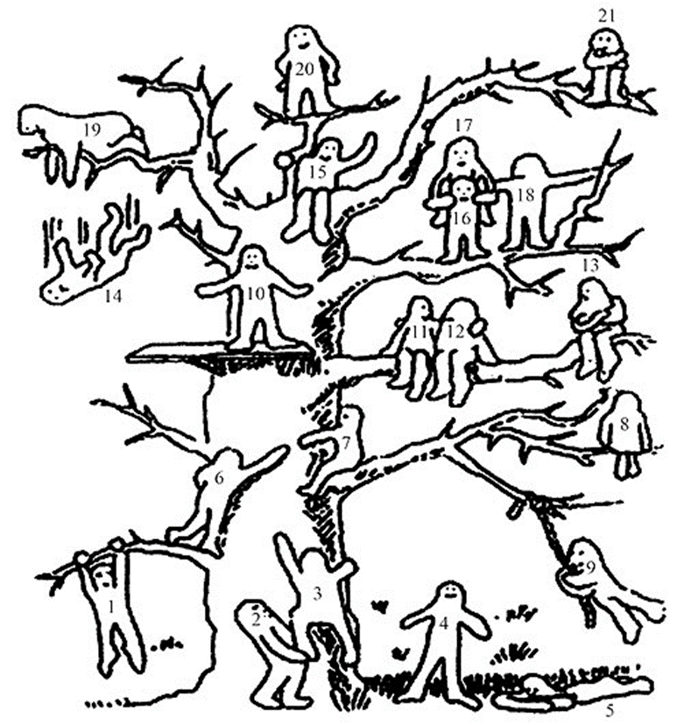
Интерпретация результатов
Интерпретация результатов выполнения проективной методики «Дерево» проводится исходя из того, какие позиции выбирает данный ученик, с положением какого человечка отождествляет свое реальное и идеальное положение, есть ли между ними различия. Для удобства обработки используется бланк с подписанными номерами на каждой из фигурок человечков.
Позиции:
▪Выбор позиции № 1, 3, 6, 7 - характеризует установку на преодоление препятствий
▪№ 2, 19, 18, 11, 12 — общительность, дружескую поддержку
▪№ 4 – устойчивость положения (желание добиваться успехов, не преодолевая трудности)
▪№ 5 - утомляемость, общая слабость, небольшой запас сил, застенчивость
▪№ 9 - мотивация на развлечения
▪№ 13, 21 – отстраненность, замкнутость, тревожность
▪№ 8 - характеризует отстраненность от учебного процесса, уход в себя
▪№ 10, 15 - комфортное состояние, нормальная адаптация
▪№ 14 - кризисное состояние, «падение в пропасть».
▪Позицию № 20 часто выбирают как перспективу учащиеся с завышенной самооценкой и установкой на лидерство
Следует заметить, что позицию № 16 воспитанники не всегда понимают как позицию «человечка, который несет на себе человечка № 17», а склонны видеть в ней человека, поддерживаемого и обнимаемого другим (человечком под № 17).

